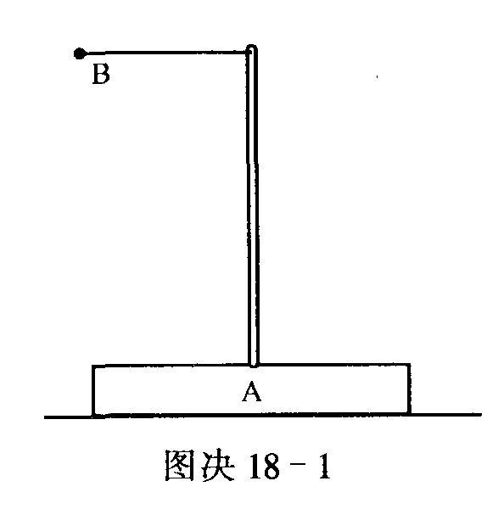
18届决赛试题
一、（15分）图决18-l中A 是一带有竖直立柱的木块，总质量为M ，位于水平地面上。B是一质量为m 的小球，通过一不可伸长的轻绳挂于立柱的顶端．现拉动小球使绳伸直并处于水平位置，然后让小球从静止状态下摆．如在小球与立柱发生碰撞前，木块A 始终未发生移动，则木块与地面之间的静摩擦因数至少为多大？（设A 不会发生转动）

二、（15分）圆形线圈C 的轴线z沿水平方向．有一用钕铁硼材料制成的圆柱形强磁体M ，其圆形端面分别为N 极和S 极，将磁体M 与线圈C 共轴放置．磁体的对称中心置于z 轴的原点0 . Q 点是线圈C 对称截面的圆心，当Q点位于z轴不同位置时，用实验的方法测得穿过线圈C的总磁通Ψ．由此测得的Ψ值沿z轴的分布函数图线如图决l8-2 ( a ）所示．图‘中横轴上z轴是Q点的坐标．现令强磁体M 沿线圈的轴线方向穿过该线圈C ，将C 两端接一电阻，其阻值R=l000Ω，远大于线圈的电阻阻值．将接在电阻R 两端的电压信号通过计算机实时处理[如图决18-2(b）所示] ，可在计算机屏幕上显示出线圈C 两端的电压信号如图决18-2(C）所示，信号轨迹近似看作三角波形．
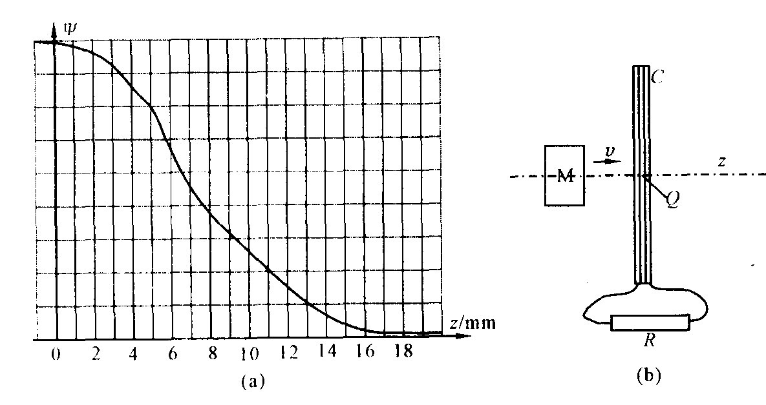
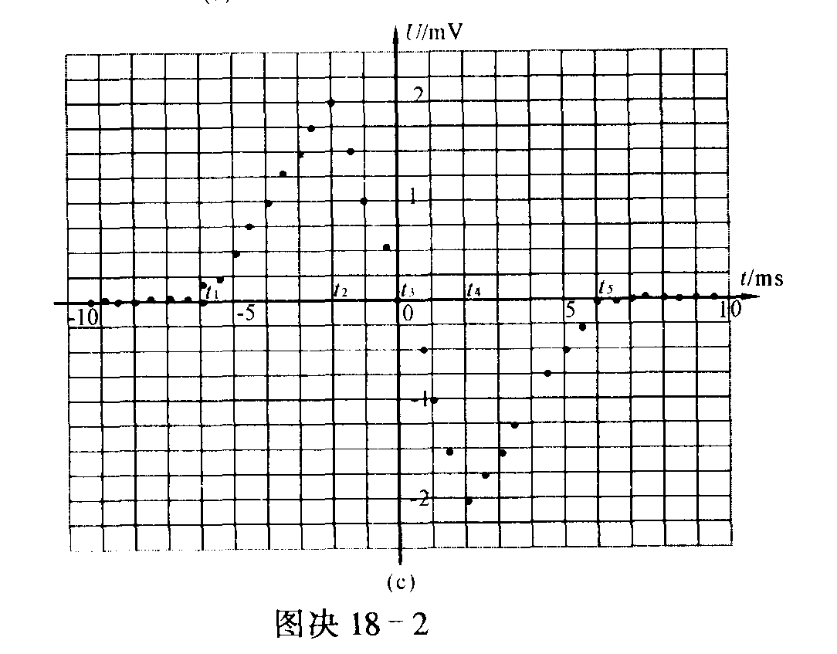
1．试估算强磁体M 通过线圈时的速度．（不计线圈中的感应电流对运动磁体的影响．)
2．试求图（c）中，t₁ 至t₃期间流过电阻R 的电量．

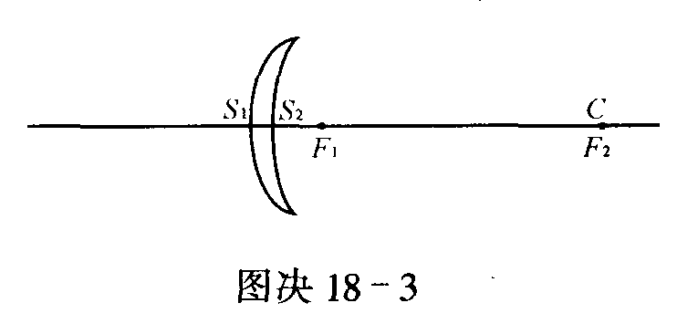
三、（20 分）有一薄透镜如图决图决18-3，S₁面是旋转椭球面（椭圆绕长轴旋转而成的曲面），其焦点为F₁和F₂； S₂面一是球面，其球心C与F₂重合．已知此透镜放在空气中时能使从无穷远处位于椭球长轴的物点射来的全部入射光线（不限于傍轴光线）会聚于一个像点上，椭圆的偏心率为e．(l）求此透镜材料的折射率n（要论证）； (2）如果将此透镜置于折射率为n/的介质中，并能达到上述的同样的要求，椭圆应满足什么条件？

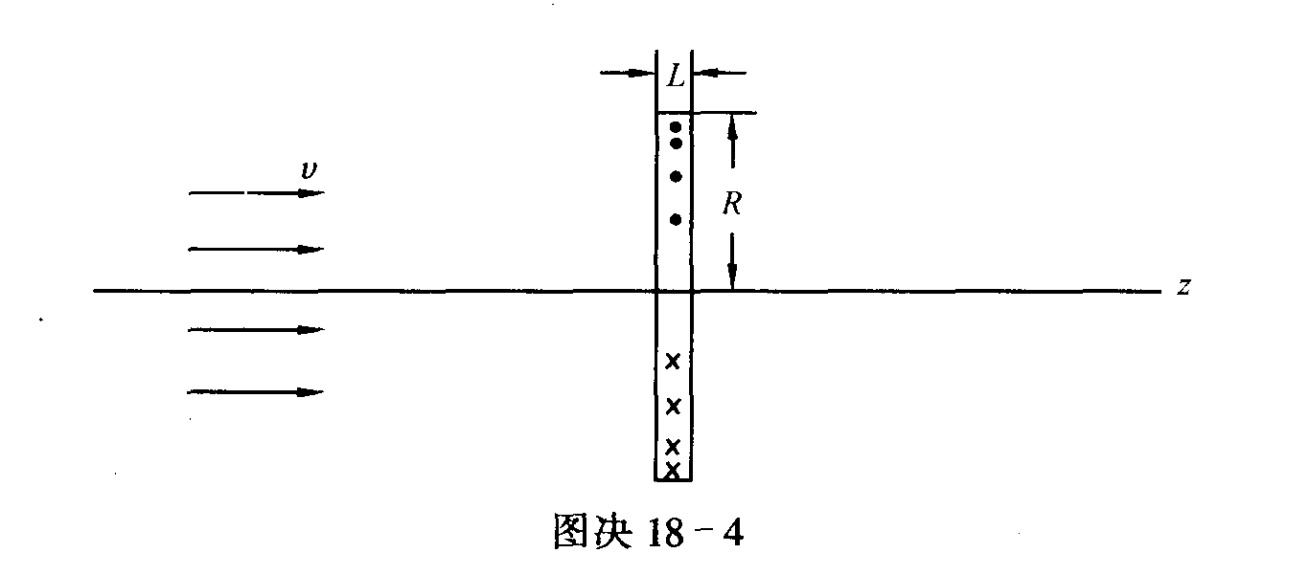
四、（20 分）空间有半径为R 长度L 很短的圆柱形的磁场区域，圆柱的轴线为z轴，磁场中任一点的磁感应强度的方向沿以z轴为对称轴的圆的切线，大小与该点离z轴的距离r成正比，B = Kr , K 为常数，如图决18-4 中“·”与“x”所示．电量为q（＞0 ) ，质量为m 的一束带电粒子流如图中一簇平行箭头所示，以很高的速度v沿圆柱轴线方向，穿过该磁场空间，磁场区域外的磁场的大小可视为零．试讨论这束带电粒子流穿过磁场区域后的运动情况．

五、（25 分）假设银河系的物质在宇宙中呈球对称分布，其球心称为银心．距离银心相等处的银河系质量分布相同．又假定距银心距离为r处的物质受到银河系的万有引力和将以r为半径的球面内所有银河系物质集中于银心时所产生的万有引力相同．
已知地球到太阳中心的距离为R₀ ，太阳到银心的距离a=1.75×l0⁹R。，太阳绕银心做匀速率圆周运动，周期T = 2.4× 10⁵ 年．太阳质量为M_{S} ，银河系中发亮的物质仅分布在r≤l.5a 的范围内．目前可能测得绕银心运动的物体距银心的距离不大于6a ，且在a≤r≤6a 范围内，物体绕银心运动的速率是一恒量．按上述条件解答：
1 ．论证银河系物质能否均匀分布．
2 ．计算银河系中发光物质质量最多有多少．
3 ．计算整个银河系物质质量至少有多少．
4 ．计算银河系中不发光物质（即暗物质）质量至少有多少．上述计算结果均用太阳质量M_{S} 表示．
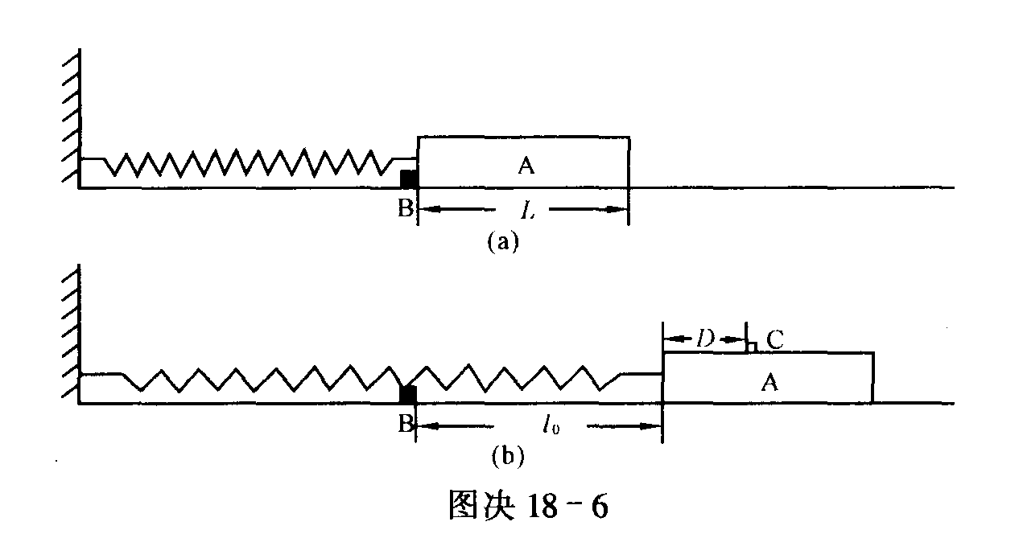
六、（25 分）如图决18-6( a ）所示，在水平光滑的桌面上有一木板A ，一端用弹簧与墙壁相连．桌面上有一固定挡块B ，当A 与B 接触时，弹簧恰好为其原长．现将A 从与B 接触的位置向右拉一段距离1₀ （弹簧在其弹性限度内），用手握住．然后，在A 上面放一个小木块C （可视作质点），见图决18-6 ( b ) ．已知A 的长度为L=0.7000m , A 的质量M = 10.00 kg ,l₀= 1.000m , C 的质量m = 0.01000 kg , C 与A 间的滑动摩擦因数μ＝04000，静摩擦因数μ。＝0.4010 ，弹簧的劲度系数为k = 45.00 N / m ．问：将C 放在A 上什么地方（用距A 左端的距离D 表示）时，握住A 的手放开后，C 能始终留在A 上？
A 与B 的碰撞为完全非弹性的．重力加速度g = 9.800m/s²，忽略C 对A 运动的影响．忽略弹簧质量．忽略空气阻力．（解答时可以使用计算器）

七、（25 分）有一个用不会收缩也不会伸长的柔软的导热性能良好的材料制成的薄皮气球，球皮质量M = 12.000kg ，气球的最大容积为V_{f}＝12.500m³．当气球位于地面时，给气球充人n =500.00 mol 的氦气后，释放气球．问：该气球上升的最大高度为多少？气球上升过程中的加速度a 与气球高度h 的关系如何？在图决18-7 中画出a-h 图线并标明关键点的坐标数值．已知氦的摩尔质量产He=4.0026×10⁻³ kg·mol⁻¹，大气压强与地面高度h 之间的关系为
P_{h}=p₀e⁻
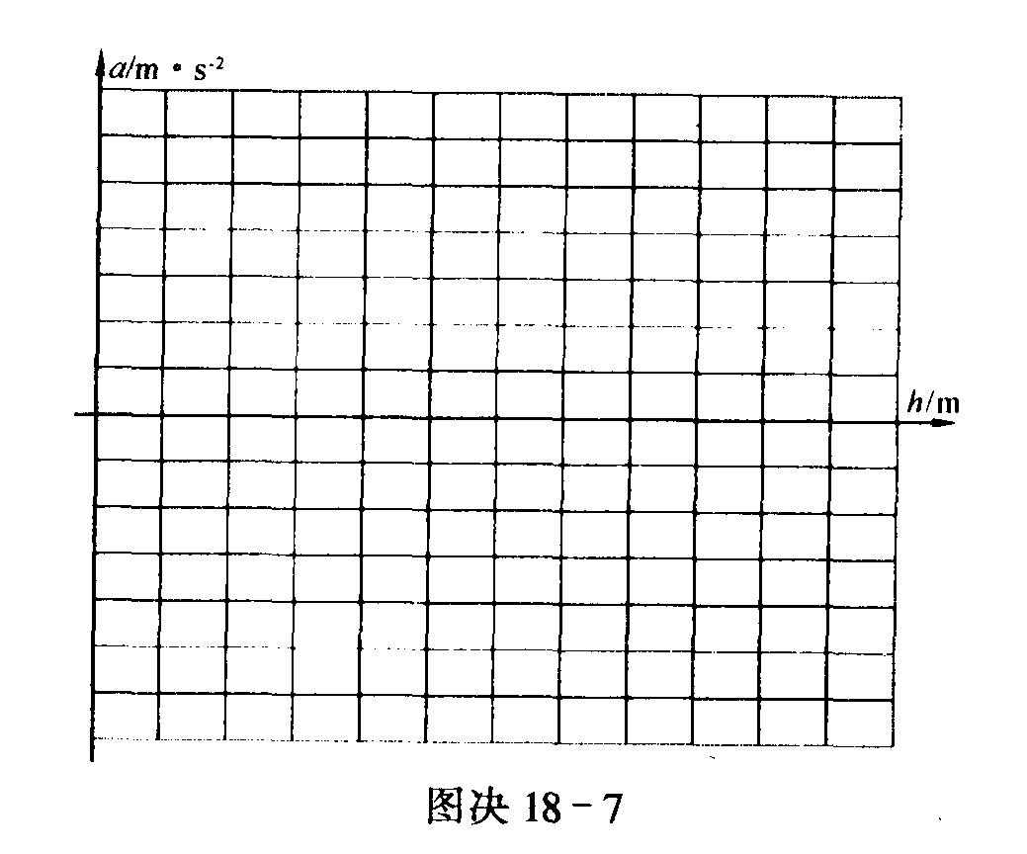
式中P0 = 1.0000×10⁵Pa, 为地面处的大气压强 。=，其中μa 为大气的平均摩尔质量，其数值为为气体普适恒量，T 为大气的温度，为了使问题简化，我们假设在气球上升的范围内，大气温度和氦气的温度都没有变化，其数值为T = 289.64K ，由此，可求得=1.179×10⁻⁴m⁻¹．假设气球上升过程中气球与空气间的摩擦可忽略不计．提示：在x《 1 时，指数函数e^{x}可用下面的近似公式进行计算，即e^{x}=1+x

